**Universitatea Dunărea de Jos**

**Facultatea de Automatică ,Calculatoare,Inginerie Electrică și Electronică**

Proiectatea Sistemelor cu Baze de Date

-Proiect-

„Gestiunea candidaților la olimpiada națională”

**Nume:**Cristea Stelică

**Grupa:**22C32A

**Anul:**3

**Profesor:** prof.dr.ing. Munteanu Dan

**Cuprins:**

1.Analiza problemei

2.Specificarea cerințelor

3.Proiectarea la nivel conceptual(MCD)

4.Proiectarea la nivel logic(MLC)

5.Proiectarea la nivel fizic.

6.Descrierea aplicației(Manualul de utilizare)

7.Imagini din aplicație

**1.Analiza problemei:**

Olimpiada națională de matematică este organizată de “Comisii de Organizare și Evaluare” pentru etapa națională , este propusă de “Comisiile Consultative ale disciplinei “din județul participant și este aprobată prin decizie a Inspectoratului Școlar General , fiind transmisă , spre informare , la MECTS-DGEÎTPV. Comisia de organizare a competiției naționale are următoarea componență:

președinte , vicepreședinte , secretar , membri.

Comisia Centrală a competiției naționale se constituie cu cel puțin 15 zile înaintea începerii etapei naționale a competiției , la propunere Inspectoratului General. Atribuțiile Comisiei de organizare a competiției naționale sunt următoarele:

-realizarea bazei de date cu privire la participanții în competiție;

-asigurarea logicii necesare desfășurării competiției,inclusiv confecționarea ștampilei;

-desemnarea și convocarea profesorilor asistenți;

- asigurarea condițiilor optime de cazare și masă pentru participanții la competiție,pentru însoțitorii acestora și pentru membrii Comisiei Centrale a competiției naționale;

-administrarea fondurilor alocate de MECTS,în conformitate cu legislația în vigoare.

La pregătirea olimpiadei naționale , trebuie verificate cu atenție datele elevilor participanți , pentru a nu exista elevi minori , elevi care nu corespund cerințelor de a participa la olimpiadă , dar și elevi care nu sunt cei din actele de identitate. Pentru desfășurarea olimpiadei este nevoie de pregătirea subiectelor la diferite materii , a listei cu elevii participanți sau a echipelor participante , dar și situația lor(note , prezențe , absențe).

Probele de evaluare sunt specifice fiecărei competiții. În funcție de specificul disciplinei/domeniului de studiu , probele teoretice pot fi susținute oral , pot fi probe de înțelegere a textului audiat , probe în echipă etc.

Subiectele și structura probelor sunt elaborate de comisii desemnate de conducere.

În timpul desfășurării probelor ,elevilor le este interzis accesul în săli cu notițe , fițuici , însemnări , telefoane și alte aparate de acest tip. Durata desfășurării probei este de 3 ore. În dimineața zilei de susținere a probei , la fiecare dintre etapele olimpiadei naționale , secretarul comisiei realizează instruirea profesorilor asistenți , conform unei fișe elaborate de Comisia de Organizare și Evaluare. Specializarea profesorilor asistenți este alta decât cea a disciplinei la care se susține proba.

Profesorii verifică datele elevilor să fie în conformitate cu documentul și lipesc colțul lucrării , președintele semnează pe colțul îndoit al acesteia și secretarul aplică ștampila specială a competiției. Timpul afectat probei se marchează pe tablă. După terminarea timpului alocat elaborării lucrării , profesorii primesc fiecare lucrare a elevilor , verifică numărul de pagini , în prezența elevilor , și le scriu într-un borderou de predare-primire , certificat de semnăturile elevilor și ale profesorilor asistenți. Ultimii 3 elevi rămân în sală până la predarea ultimei lucrări. La finalul probelor, lucrările scrise se predau de către comisie , cu proces verbal , unui reprezentant al conducerii unității de învățământ în care se desfășoară competiția.

Documentele menționate se păstrează timp de 4 ani , în arhiva unității de învățământ în care se desfășoară competiția. Elevii nemulțumiți de rezultatele evaluării lucrării scrise , pot depunde contestații. Pentru rezolvarea contestațiilor , la toate etapele competițiilor naționale , președintele executiv numește o subcomisie , pentru fiecare disciplină/an de studiu / modul , alcătuită din 2-4 profesori evaluatori , alții decât cei care au evaluat inițial. Rezultatele finale ale competițiilor sunt afișate inainte de festivitatea de premiere. Pe lângă premiile acordate de Ministerul Educației , Cercetării , Tineretului și Sportului , la etapa naționala pot fi acordate și premii speciale , de către societăți științifice , asociații profesionale , universități , autorități locale sau sponsori.

**2 Specificarea cerințelor:**

Site-ul va permite comisiilor să introducă noi candidați,să modifice sau să editeze date despre aceștia , note ,să-i caute după nume, să șteargă anumiți candidați sau anumite note de la probe, să realizeze operații de vizualizare implicite,de export a candidatilor și al rezultatelor.

**3 Proiectare la nivel conceptual(MCD):**

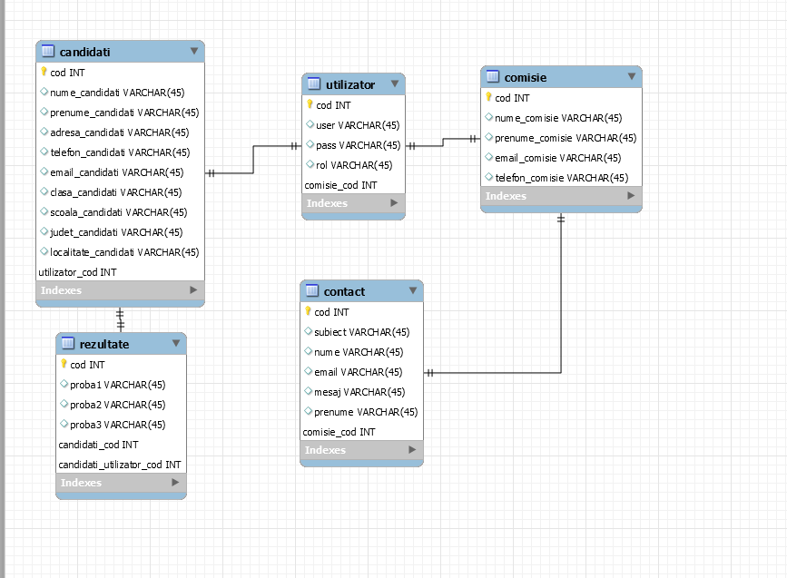

**4 Proiectarea la nivel logic(MLC):**

**candidati** [cod,nume_candidati,prenume_candidati,adresa_candidati,telefon_candidati,email_candidati,clasa_candidati,scoala_candidati,judet_candidati,localitate_candidati,user_candidati,parola_candidati,rol_candidati];

**comisie**[cod,nume_comisie,prenume_comisie,email_comisie,telefon_comisie,username_comisie,parola_comisie,rol_comisie];

**contact**[cod,subiect,nume,prenume,telefon,email,mesaj];

**rezultate**[cod,nume_candidati,prenume_candidati,clasa_candidati,scoala_candidati,localitate_candidati,judet_candidati,proba1,proba2,proba3];

**utilizator**[cod,user,pass,rol];

**5.Proiectarea la nivel fizic:**

candidati: - cod(int) comisie:-cod(int)

-nume_candidati(varchar45) -nume_comisie(varchar45)

-prenume_candidati(varchar45) -prenume_comisie(varchar45)

-adresa_candidati(varchar45) -email_comisie(varchar45)

-telefon_candidati(varchar45) -telefon_comisie(varchar45)

-email_candidati(varchar45) -username_comisie(varchar45)

-clasa_candidati(varchar45) -parola_comisie(varchar45)

-scoala_candidati(varchar45) -rol_comisie(varchar45)

-judet_candidati(varchar45)

-localitate_candidati(varchar45)

-user_candidati(varchar45)

-parola_candidati(varchar45)

-rol_candidati(varchar45)

contact: - cod(int) -email(varchar45)

-subiect(varchar45) -mesaj(varchar100)

-nume(varchar45) -prenume(varchar45)

rezultate:-cod(int) -localitate_candidati

-nume_candidati -judet_candidati

-prenume_candidati -proba1

-clasa_candidati -proba2

-scoala_candidati -proba3

utilizator:-cod(int) -pass(varchar45)

-user(varchar45) -rol(varchar45)

**6 Descrierea aplicației(Manualul de utilizare):**

Prin intermediul site-ului se va putea face managementul candidaților ,al notelor și vizualizarea lor.Pentru realizarea acestui management,se va folosi un singur tip de comisie,ce va avea ca atributii:

- adăugare/modificare/ștergere note , adăugare/modificare/ștergere candidați.

Persoanele care nu au folosit login-ul sau înregistrarea,nu vor putea avea drepturi de vizualizare a site-ului.Vor exista diferite roluri cu diferite permisiuni:

* Roluri pentru elevi:

-Vizualizarea notelor,a candidaților,a subiectelor dar și a informațiilor disponibile pe site;

* Roluri pentru comisii:

-Adăugarea/Ștergerea/Modificarea candidaților dar si a notelor acestora;

**7 Imagini din aplicație:**

1.Pagina Principala:

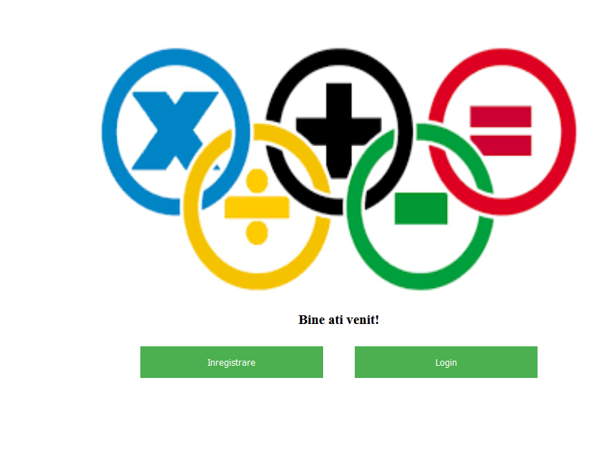

2.Inregistrare Elev:

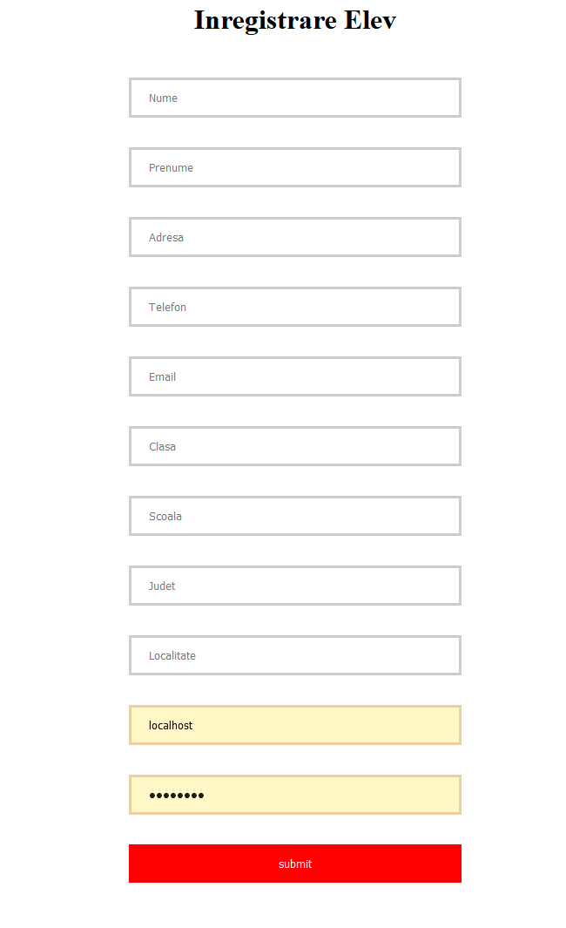

3.Login:

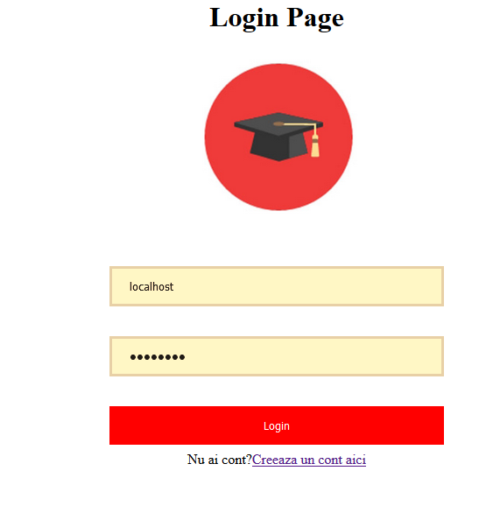

4.Pagina Principala:

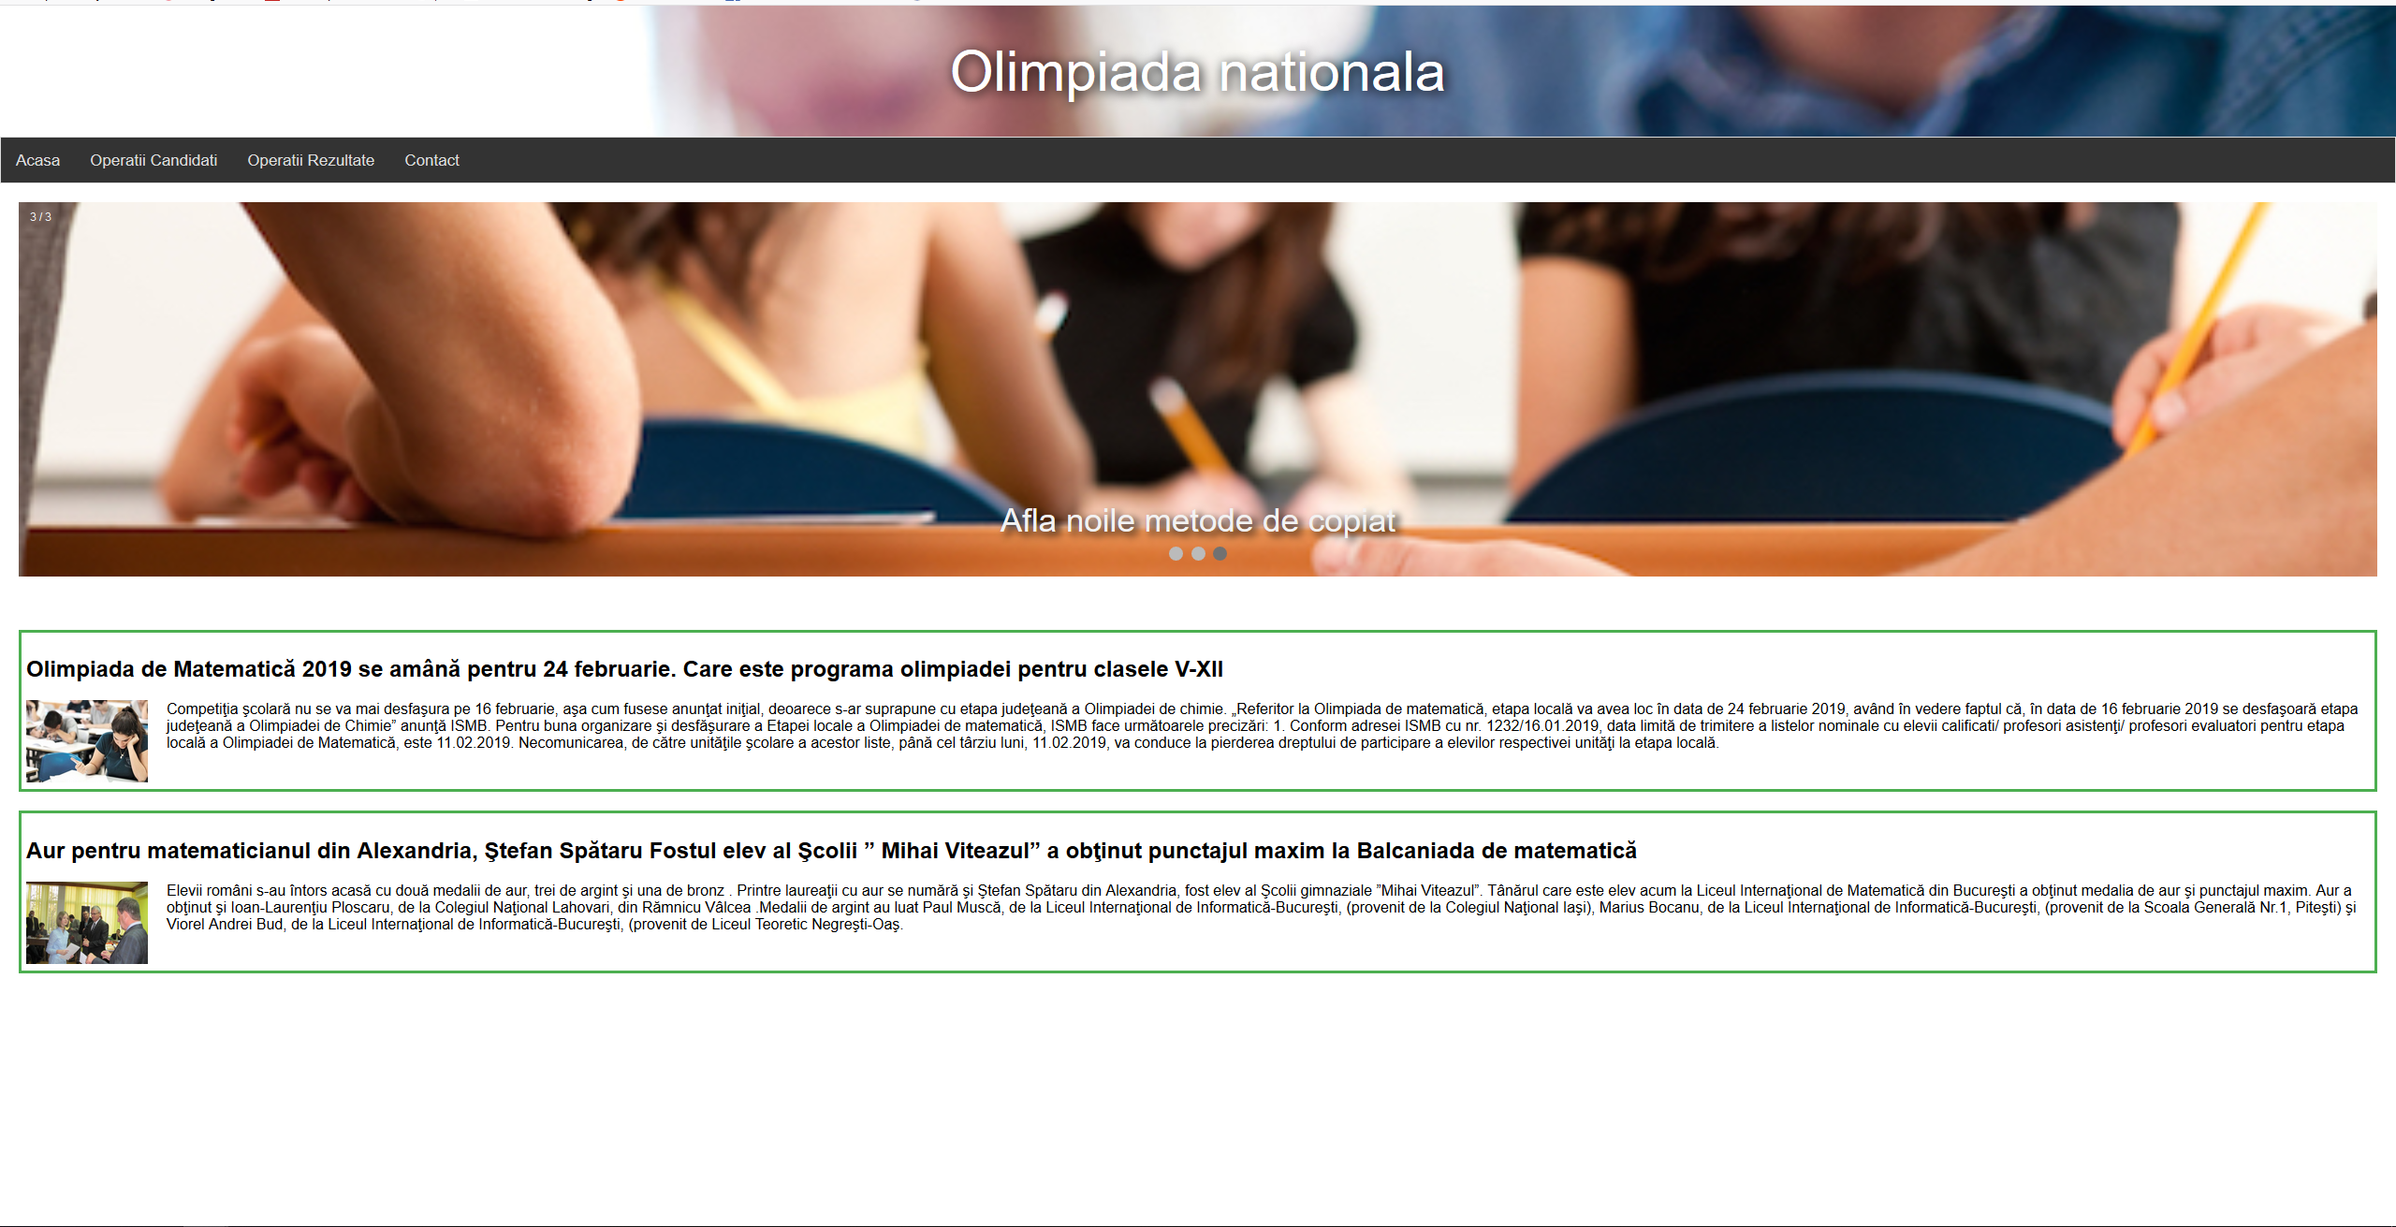

5.Operatii Candidati-comisie:

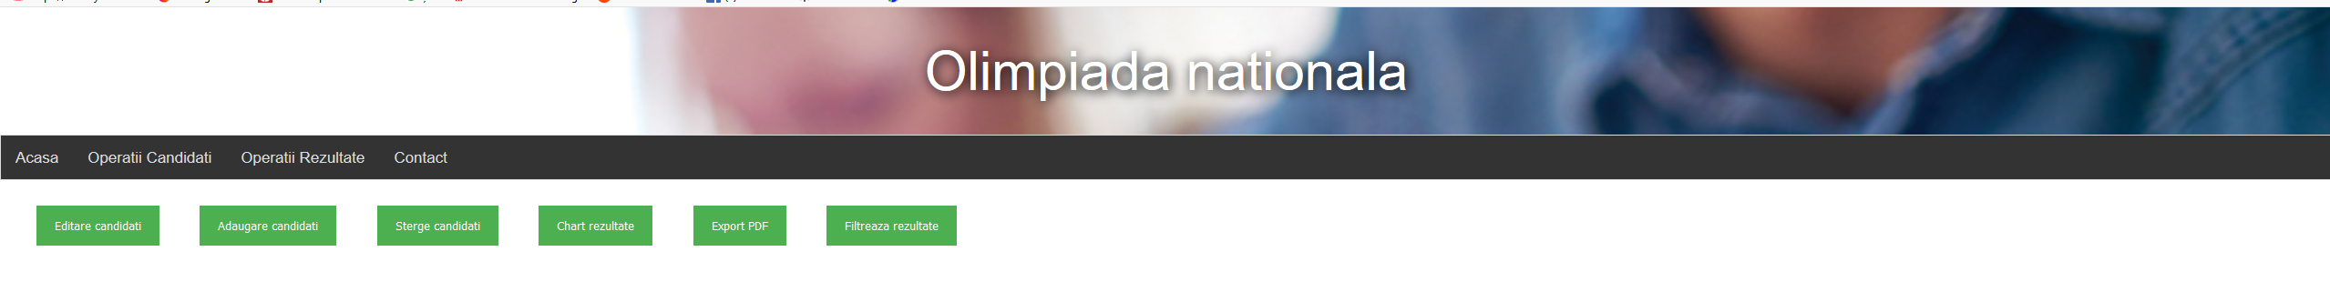

6.Modifica Candidati:

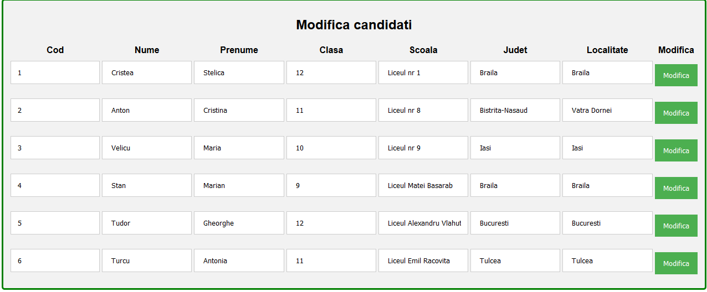

7.Chart rezultate:

